Постановка задачи:
Анализ предметной области
В данной предметной области рассматривается система управления парковкой, которая включает в себя различные сущности, связанные с парковочными местами, посетителями, билетами, транспортными средствами (TS) и персоналом (Staff). Система должна обеспечивать учет, управление и взаимодействие между этими сущностями, предоставляя пользователю возможность гибко управлять данными и оперативно получать необходимую информацию.

Сущности предметной области
- Parking (Парковка)
- Visitor (Посетитель)
- Ticket (Билет)
- TS (Транспортное средство)
- Staff (Персонал)
Функциональные требования
- Управление парковочными местами:
  - Возможность добавления, удаления и обновления информации о парковочных местах.
  - Отображение списка всех парковочных мест с их статусом занятости.
- Управление посетителями:
  - Возможность добавления, удаления и обновления информации о посетителях.
  - Отображение списка всех посетителей с их контактной информацией.
- Управление билетами:
  - Генерация билетов при въезде на парковку, включая автоматический расчет стоимости.
  - Возможность отображения истории выданных билетов.
- Управление транспортными средствами:
  - Возможность регистрации транспортных средств, связанных с посетителями.
  - Отображение информации о всех зарегистрированных транспортных средствах.
- Управление персоналом:
  - Возможность добавления, удаления и обновления информации о сотрудниках.
  - Отображение списка сотрудников с указанием их должностей.
Классы и их поля
- Parking:
  - id: int — Уникальный идентификатор парковочного места.
  - location: QString — Местоположение парковки.
  - isOccupied: QString — Статус занятости парковочного места (например, "Свободна" или "Занята").
- Visitor:
  - id: int — Уникальный идентификатор посетителя.
  - name: QString — Имя посетителя.
  - contact: QString — Контактная информация посетителя.
- Ticket:
  - id: int — Уникальный идентификатор билета.
  - issueDate: QString — Дата выдачи билета.
  - amount: double — Сумма за билет.
- TS (Транспортное средство):
  - id: int — Уникальный идентификатор транспортного средства.
  - model: QString — Модель транспортного средства.
  - licensePlate: QString — Номерной знак транспортного средства.
- Staff:
  - id: int — Уникальный идентификатор сотрудника.
  - name: QString — Имя сотрудника.
  - position: QString — Должность сотрудника.

Паттерны проектирования
- Фабричный метод: используется для создания объектов классов Parking и Visitor через соответствующие фабрики (ParkingFactory и VisitorsFactory).
- Наблюдатель: используется для отслеживания изменений в статусе парковочных мест и других сущностей системы.
Диаграммы классов:
- Диаграмма “Фабричного метода” Парковки:

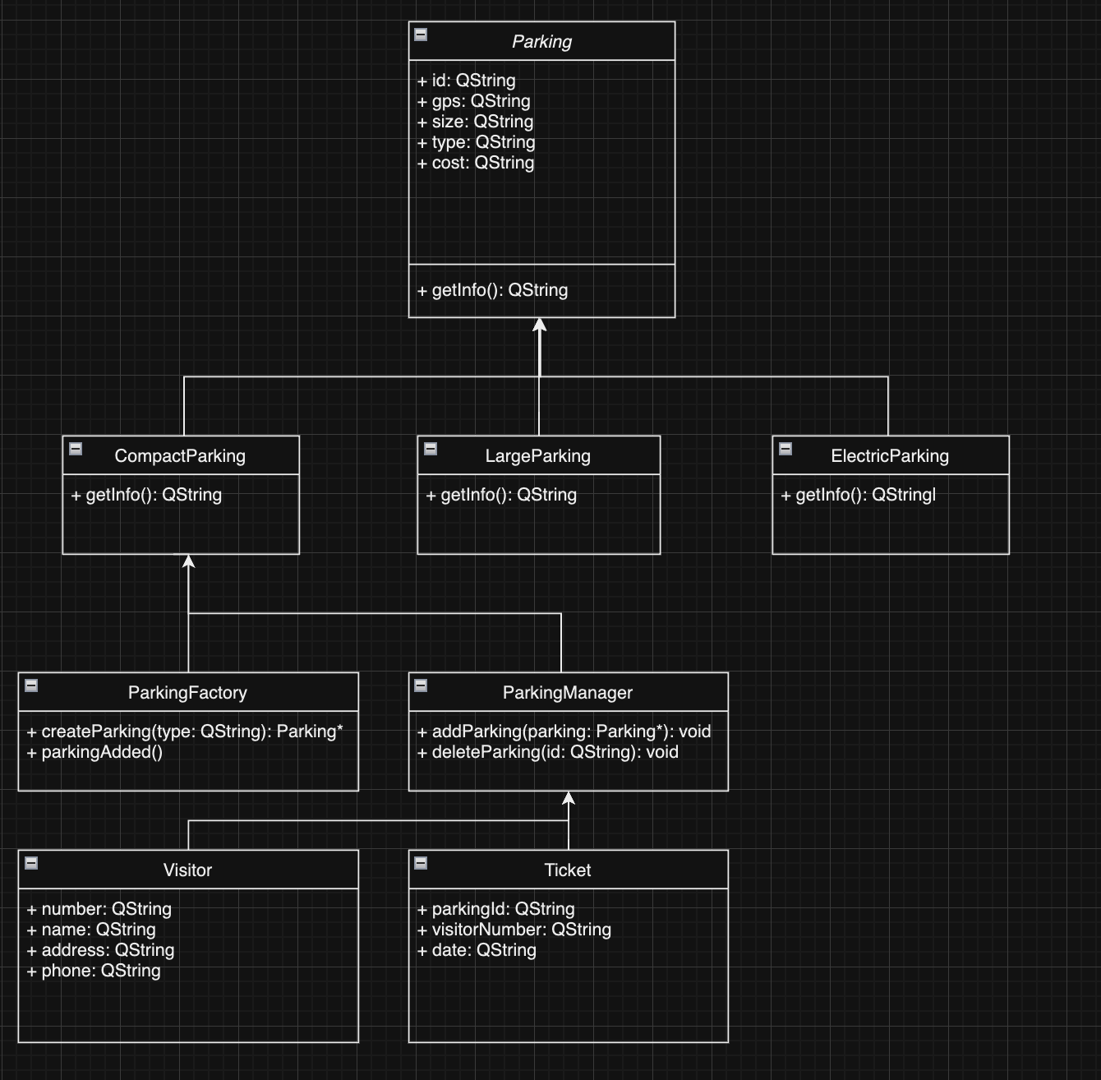
- Диаграмма для паттерна “Наблюдатель” Билеты:
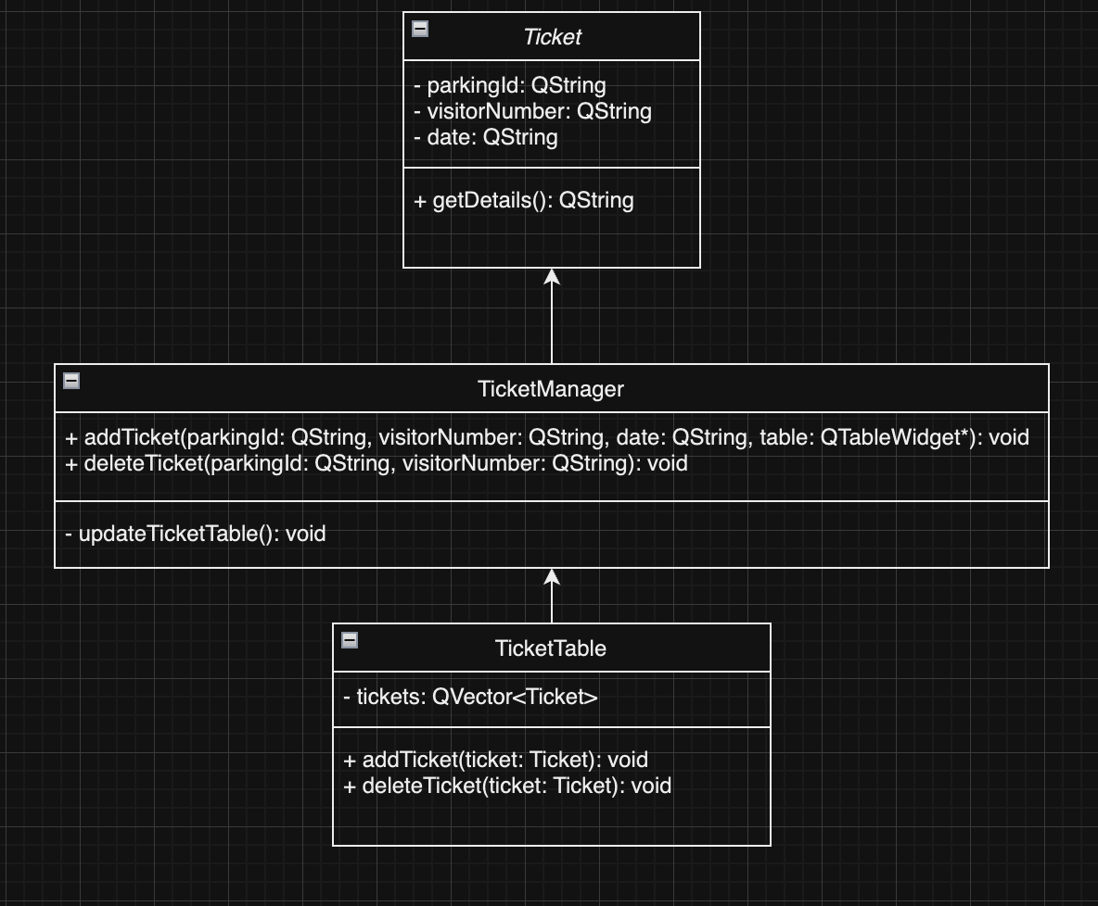
- Диаграмма для паттерна “Фабричный метод” Посетители:
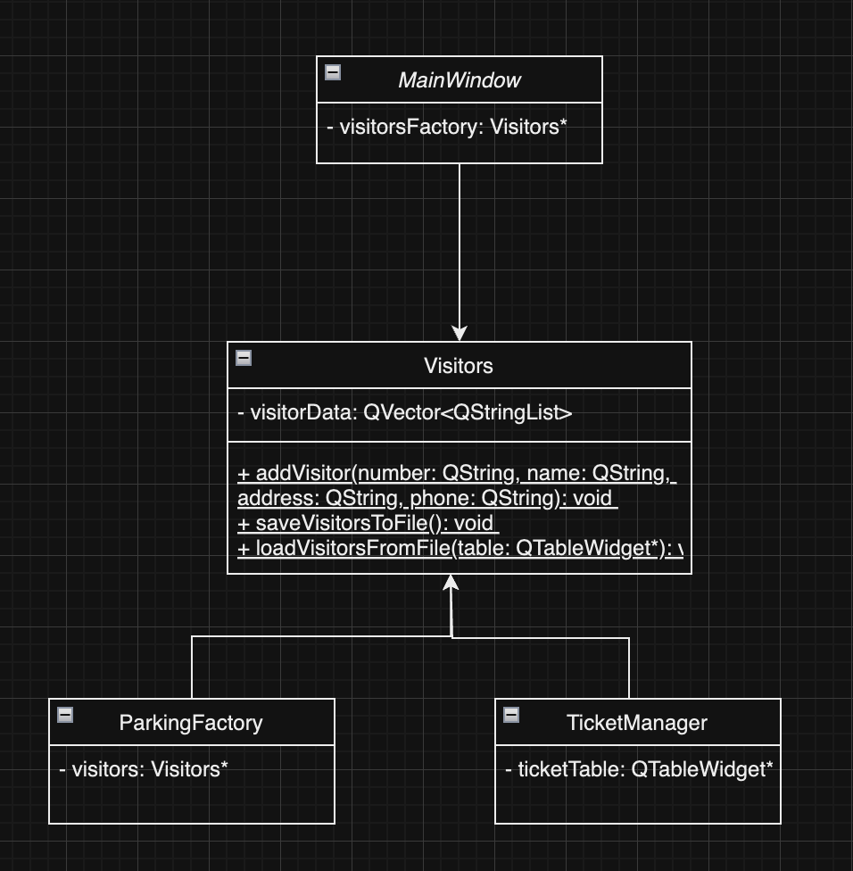

- Общая диаграмма классов с ассоциациями
